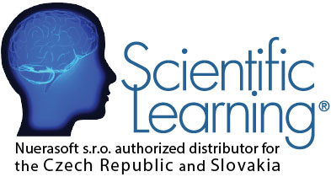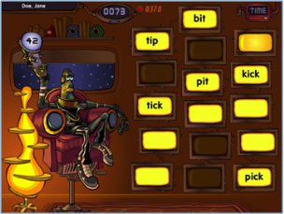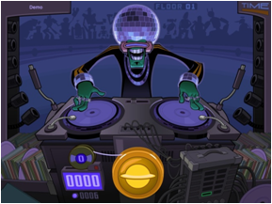

ZCELA NOVÝ STYL VÝUKY ANGLIČTINY ZALOŽENÝ NA POZNATCÍCH NEUROVĚDY

Využívá techniku, která současně umožní vytvoření správné reprezentace všech 44 fonémů anglického jazyka v mozku – angličtina se stává srozumitelnější.

Nyní se do ČR dostává nový styl výuky založený na dlouholetých výzkumech předních světových neurovědců.

Cvičení podobná počítačové hře trénují:

* Kognitivní funkce vč. paměti, soustředění a rychlosti myšlení
* Pokročilá cvičení a dekódování slov
* Kritické myšlení a analýzu textu
* Pokročilé gramatické struktury
* Poslech a porozumění

Díky pravidelnému, intenzivnímu a zábavnému cvičení, které se s každým kliknutím přizpůsobuje vašim schopnostem..

ANGLIČTINU LÉPE VNÍMÁTE, SNADNĚJI JÍ ROZUMÍTE A ZAČÍNÁTE V NÍ PŘEMÝŠLET.

Program je vhodný jako příprava na maturitu v angličtině i na přijímací zkoušky na zahraniční university. Rozvíjí schopnost kritického myšlení v angličtině a analýzu anglického textu.

OD ZAČÁTEČNÍKŮ PO POKROČILÉ

PRACUJTE ONLINE

**Kontakt: Mgr. Jana Nováková, 608 476 041, www.jananovakova.cz**

**WWW.SCILEARN.CZ**

**Připravte se na maturitu v AJ**